ФЕДЕРАЛЬНОЕ АГЕНТСТВО ЖЕЛЕЗНОДОРОЖНОГО ТРАНСПОРТА

Федеральное государственное бюджетное образовательное учреждение высшего образования

«Петербургский государственный университет путей сообщения
Императора Александра I»
(ФГБОУ ВО ПГУПС)

Кафедра «Прикладная психология»

РАБОЧАЯ ПРОГРАММА
дисциплины
«НЕЙРОФИЗИОЛОГИЯ» (Б.1.Б.9)
для направления
37.03.01 «Психология»
Профиль
«Психология»

Форма обучения – очная, заочная

Санкт-Петербург
2019

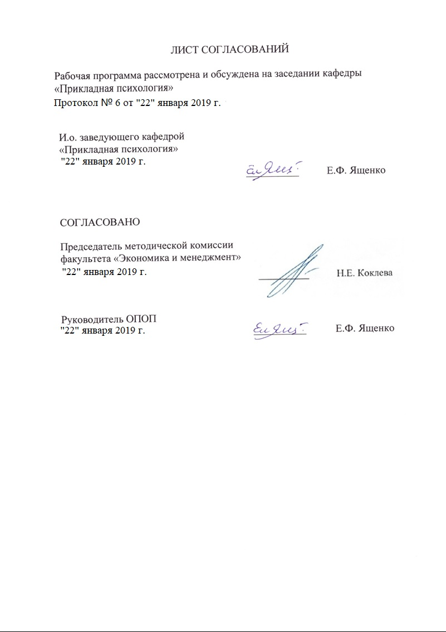
ЛИСТ СОГЛАСОВАНИЙ

Рабочая программа рассмотрена, обсуждена на заседании кафедры
«Прикладная психология»
Протокол № 6 от «22» января 2019 г.

Заведующий кафедрой  «Прикладная психология» | ____________ | Е.Ф.Ященко
«22» января 2019 г.

СОГЛАСОВАНО

Председатель методической комиссии факультета «Экономика и менеджмент» | __________ | Н.Е. Коклева
«22 января» 019 г.
Руководитель ОПОП | __________ | Е.Ф. Ященко
«22» января 2019 г.

1. Цели и задачи дисциплины
Рабочая программа составлена в соответствии с ФГОС ВО, утвержденным «07» августа 2014 г., приказ № 946 по направлению 37.03.01 «Психология», по дисциплине «Нейрофизиология».
Целью изучения дисциплины является формирование представлений о функциональной организации нервной системы, нейронных механизмах организации рефлекторного поведения и принципах системной организации функций мозга; об основах физиологии нервной ткани и центральной нервной системы человека; принципах системной организации функций мозга; физиологических механизмах приема и переработки информации живым организмом; о физиологии сенсорных систем человека, обеспечивающих адекватное взаимодействие организма как целого с окружающей средой.
Для достижения поставленных целей решаются следующие задачи:
- ознакомить студентов с понятийным аппаратом дисциплины и ее теоретическими положениями;
- сформировать знания о методах получения нейрофизиологических знаний;
- сформировать знания об основах экспериментальной и доказательной базы дисциплины;
- способствовать саморазвитию будущих специалистов.

2. Перечень планируемых результатов обучения по дисциплине, соотнесенных с планируемыми результатами освоения основной профессиональной образовательной программы
Планируемыми результатами обучения по дисциплине являются: приобретение знаний, умений, навыков и/или опыта деятельности.
В результате освоения дисциплины обучающийся должен:
ЗНАТЬ:
- Терминологию, необходимую для освоения дисциплины;
- Основные теоретические представления дисциплины;
- Методы изучения мозговых процессов.
УМЕТЬ:
- Применять полученные теоретические знания в практической жизни;
- Критически анализировать данные в области нейрофизиологии;
ВЛАДЕТЬ:
- методологией нейрофизиологического анализа психологической знаний;
- нейрофизиологической терминологией.
Приобретенные знания, умения, навыки и/или опыт деятельности, характеризующие формирование компетенций, осваиваемые в данной дисциплине, позволяют решать профессиональные задачи, приведенные в соответствующем перечне по видам профессиональной деятельности в п. 2.4 основной профессиональной образовательной программы (ОПОП).
Процесс изучения дисциплины направлен на формирование следующих профессиональных компетенций (ПК), соответствующих видам профессиональной деятельности, на которые ориентирована программа бакалавриата:
практическая деятельность:
- способности к выявлению специфики психического функционирования человека с учётом особенностей возрастных этапов, кризисов развития и факторов риска, его принадлежности к тендерной, этнической, профессиональной и другим социальным группам (ПК-4);
- способности к психологической диагностике, прогнозированию изменений и динамики уровня развития познавательной и мотивационно-волевой сферы, самосознания, психомоторики, способностей, характера, темперамента, функциональных состояний, личностных черт и акцентуаций в норме и при психических отклонениях с целью гармонизации психического функционирования человека (ПК-5);
научно-исследовательская деятельность:
- способности к реализации базовых процедур анализа проблем человека, социализации индивида, профессиональной и образовательной деятельности, функционированию людей с ограниченными возможностями, в том числе и при различных заболеваниях (ПК-9).
Область профессиональной деятельности обучающихся, освоивших данную дисциплину, приведена в п. 2.1 ОПОП.
Объекты профессиональной деятельности обучающихся, освоивших данную дисциплину, приведены в п. 2.2 ОПОП.

3. Место дисциплины в структуре основной профессиональной образовательной программы

Дисциплина «Нейрофизиология» (Б1.Б.9) относится к базовой части и является обязательной дисциплиной.

4. Объем дисциплины и виды учебной работы
Для очной формы обучения:
Вид учебной работы | Всего часов | Семестр
 |  | 1
Контактная работа (по видам учебных занятий)  В том числе:  - лекции (Л)  - практические занятия (ПЗ)  - лабораторные работы (ЛР) | 32  16  16 | 32  16  16
Самостоятельная работа (СРС) (всего) | 13 | 13
Контроль | 27 | 27
Форма контроля знаний | Э | Э
Общая трудоемкость: час / з.е. | 72/2 | 72/2

Для заочной формы обучения:
Вид учебной работы | Всего часов | Курс
 |  | 1
Контактная работа (по видам учебных занятий)  В том числе:  - лекции (Л)  - практические занятия (ПЗ)  - лабораторные работы (ЛР) | 8  4  4 | 8  4  4
Самостоятельная работа (СРС) (всего) | 55 | 55
Контроль | 9 | 9
Форма контроля знаний | Э | Э
Общая трудоемкость: час / з.е. | 72/2 | 72/2

5. Содержание и структура дисциплины
5.1 Содержание дисциплины
№  п/п | Наименование раздела дисциплины | Содержание раздела
1 | Предмет нейрофизиологии. Нейробиологический подход к исследованию мозга человека Развитие нервной системы человека в онтогенезе. | Определение нейрофизиологии. Основные понятия нейрофизиологии.  Основные этапы развития нервной системы в онтогенезе
2 | Клетки головного мозга: нейрон и глия. Возбуждение нейрона. Проведение возбуждения. Синапс. Медиаторные системы | Виды и функции нейронов. Виды и функции глиальных клеток. Потенциал покоя. Потенциал действия Типы нервных волокон и скорости проведения нервных импульсов по разным типам нервных волокон. Типы и функции синапсов. Виды медиаторов. Специфика разных медиаторных систем.
3 | Активирующие системы мозга. Сон и бодрствование | Ретикулярная формация. Структуры, отвечающие за сон и бодрствование. Функции разных стадий сна.
4 | Физиологические механизмы регуляции вегетативных функций. Физиологическая регуляция инстинктивного поведения | Периферическая часть вегетативной нервной системы. Стволовые вегетативные центры. Лимбическая система. Регуляция температуры тела. Контроль водного баланса. Регуляция пищевого поведения. Регуляция полового поведения. Регуляция эмоций. Стресс.
5 | Физиология движений | Рефлекторный уровень. Функции мозжечка. Стриарная система. Нисходящие системы контроля движений.
6 | Физиология сенсорных систем | Зрительная система. Слуховая система. Соматосенсорная система. Сенсорные пути спинного мозга. Обонятельная система. Вкусовая система.
7 | Высшие функции нервной системы. | Организация слухового восприятия. Организация зрительного восприятия. Организация наглядных пространственных синтезов. Функциональная асимметрия мозга. Регуляция психической деятельности

5.2 Разделы дисциплины и виды занятий

Для очной формы обучения:
№ п/п | Наименование разделов дисциплины | Л | ПЗ | ЛР | СРС
1 | Предмет нейрофизиологии. Нейробиологический подход к исследованию мозга человека. Развитие нервной системы человека в онтогенезе. | 2 | 2 |  | 1
2 | Клетки головного мозга: нейрон и глия. Возбуждение нейрона. Проведение возбуждения. Синапс. Медиаторные системы. | 2 | 4 |  | 2
3 | Активирующие системы мозга. Сон и бодрствование | 2 | 2 |  | 2
4 | Физиологические механизмы регуляции вегетативных функций. Физиологическая регуляция инстинктивного поведения | 4 | 2 |  | 2
5 | Физиология движений | 2 | 2 |  | 2
6 | Физиология сенсорных систем | 2 | 2 |  | 2
7 | Высшие функции нервной системы. | 2 | 2 |  | 2
 | Итого | 16 | 16 |  | 13

Для заочной формы обучения:
№ п/п | Наименование разделов дисциплины | Л | ПЗ | ЛР | СРС
1 | Предмет нейрофизиологии. Нейробиологический подход к исследованию мозга человека Развитие нервной системы человека в онтогенезе. | 2 |  |  | 5
2 | Клетки головного мозга: нейрон и глия. Возбуждение нейрона. Проведение возбуждения. Синапс. Медиаторные системы |  | 2 |  | 8
3 | Активирующие системы мозга. Сон и бодрствование | 2 |  |  | 5
4 | Физиологические механизмы регуляции вегетативных функций. Физиологическая регуляция инстинктивного поведения |  | 2 |  | 10
5 | Физиология движений |  |  |  | 7
6 | Физиология сенсорных систем |  |  |  | 10
7 | Высшие функции нервной системы. |  |  |  | 10
 | Итого | 4 | 4 |  | 55

6. Перечень учебно-методического обеспечения для самостоятельной работы обучающихся по дисциплине
№  п/п | Наименование раздела | Перечень учебно-методического обеспечения
1 | Предмет нейрофизиологии. Нейробиологический подход к исследованию мозга человека Развитие нервной системы человека в онтогенезе. | 1.Прищепа Н.И., Ефременко И.И. Нейрофизиология. Изд-во «Высшая школа», 2013. – 285 с.  2. Белов В.В., Лебедев А.А. Нейрофизиология. Изд-во «Институт электронного обучения Санкт-Петербургского университета технологий управления и экономики», 2012. – 215 с.  3. Корсакова, Н.К. Клиническая нейропсихология: учебное пособие для вузов / Н.К. Корсакова, Л.И. Московичюте. – 2-е изд., испр. и доп. – М.: Издательство Юрайт, 2018. – 165 с. – (Серия: Специалист).  Режим доступа: https://biblio-online.ru/viewer/DC111E2A-E964-4BBB-B69B-091EF07F890A/klinicheskaya-neyropsihologiya#page/1
2 | Клетки головного мозга: нейрон и глия. Возбуждение нейрона. Проведение возбуждения. Синапс. Медиаторные системы
3 | Активирующие системы мозга. Сон и бодрствование
4 | Физиологические механизмы регуляции вегетативных функций. Физиологическая регуляция инстинктивного поведения
5 | Физиология движений
6 | Физиология сенсорных систем
7 | Высшие функции нервной системы.

7. Фонд оценочных средств для проведения текущего контроля успеваемости и промежуточной аттестации обучающихся по дисциплине
Фонд оценочных средств по дисциплине является неотъемлемой частью рабочей программы и представлен отдельным документом, рассмотренным на заседании кафедры и утвержденным заведующим кафедрой.

8. Перечень основной и дополнительной учебной литературы, нормативно-правовой документации и других изданий, необходимых для освоения дисциплины
8.1 Перечень основной учебной литературы, необходимой для освоения дисциплины
1.Прищепа Н.И., Ефременко И.И. Нейрофизиология. Изд-во «Высшая школа», 2013. – 285 с.
2. Белов В.В., Лебедев А.А. Нейрофизиология. Изд-во «Институт электронного обучения Санкт-Петербургского университета технологий управления и экономики», 2012. – 215 с.
3. Корсакова, Н.К. Клиническая нейропсихология: учебное пособие для вузов / Н.К. Корсакова, Л.И. Московичюте. – 2-е изд., испр. и доп. – М.: Издательство Юрайт, 2018. – 165 с. – (Серия: Специалист).
Режим доступа: https://biblio-online.ru/viewer/DC111E2A-E964-4BBB-B69B-091EF07F890A/klinicheskaya-neyropsihologiya#page/1

8.2 Перечень дополнительной учебной литературы, необходимой для освоения дисциплины
1. Страхов Н.Н. Об основных понятиях психологии и физиологии "Лань"Издательство, 2013 – 251 с.
Режим доступа: http://e.lanbook.com/books/element.php?pl1_id=8870

8.3 Перечень ресурсов информационно-телекоммуникационной сети «Интернет», необходимых для освоения дисциплины

1. http://library.pgups.ru/ – Режим доступа через сайт Научно-технической библиотеки Университета

8.3 Перечень нормативно-правовой документации, необходимой для освоения дисциплины
При освоении данной дисциплины нормативно-правовая документация не используется.

8.4 Другие издания, необходимые для освоения дисциплины
При освоении данной дисциплины другие издания не используются.

9. Перечень ресурсов информационно-телекоммуникационной сети «Интернет», необходимых для освоения дисциплины

1. Личный кабинет обучающегося и электронная информационно-образовательная среда [Электронный ресурс]. – Режим доступа: http://sdo.pgups.ru (для доступа к полнотекстовым документам требуется авторизация).
2. Электронно-библиотечная система издательства «Лань». – Режим доступа: http://e.lanbook.com (для доступа к полнотекстовым документам требуется авторизация).
3. Электронная библиотека ЮРАЙТ. Режим доступа: https://biblio-online.ru/ (для доступа к полнотекстовым документам требуется авторизация).
4. Электронно-библиотечная система ibooks.ru («Айбукс»). Режим доступа: https://ibooks.ru/home.php?routine=bookshelf (для доступа к полнотекстовым документам требуется авторизация).
5. Электронная библиотека «Единое окно доступа к образовательным ресурсам». – Режим доступа: http://window.edu.ru – свободный.

10. Методические указания для обучающихся по освоению дисциплины

Порядок изучения дисциплины следующий:
- Освоение разделов дисциплины производится в порядке, приведенном в разделе 5 «Содержание и структура дисциплины». Обучающийся должен освоить все разделы дисциплины с помощью учебно-методического обеспечения, приведенного в разделах 6, 8 и 9 рабочей программы.
- Для формирования компетенций обучающийся должен представить выполненные типовые контрольные задания или иные материалы, необходимые для оценки знаний, умений, навыков и (или) опыта деятельности, предусмотренные текущим контролем (см. фонд оценочных средств по дисциплине).
- По итогам текущего контроля по дисциплине, обучающийся должен пройти промежуточную аттестацию (см. фонд оценочных средств по дисциплине).

11. Перечень информационных технологий, используемых при осуществлении образовательного процесса по дисциплине, включая перечень программного обеспечения и информационных справочных систем

Перечень информационных технологий, используемых при осуществлении образовательного процесса по дисциплине:
- технические средства (компьютерная техника, наборы демонстрационного оборудования);
- методы обучения с использованием информационных технологий(демонстрация мультимедийныхматериалов);
- личный кабинет обучающегося и электронная информационно-образовательная среда [Электронный ресурс]. Режим доступа: http://sdo.pgups.ru (для доступа к полнотекстовым документам требуется авторизация);
- Интернет-сервисы и электронные ресурсы (поисковыесистемы, электронная почта, онлайн-энциклопедии исправочники, электронные учебные и учебно-методические материалы, согласно п. 9 рабочей программы;
программное обеспечение:
- Операционная система Windows;
- MS Office;
- Антивирус Касперский.

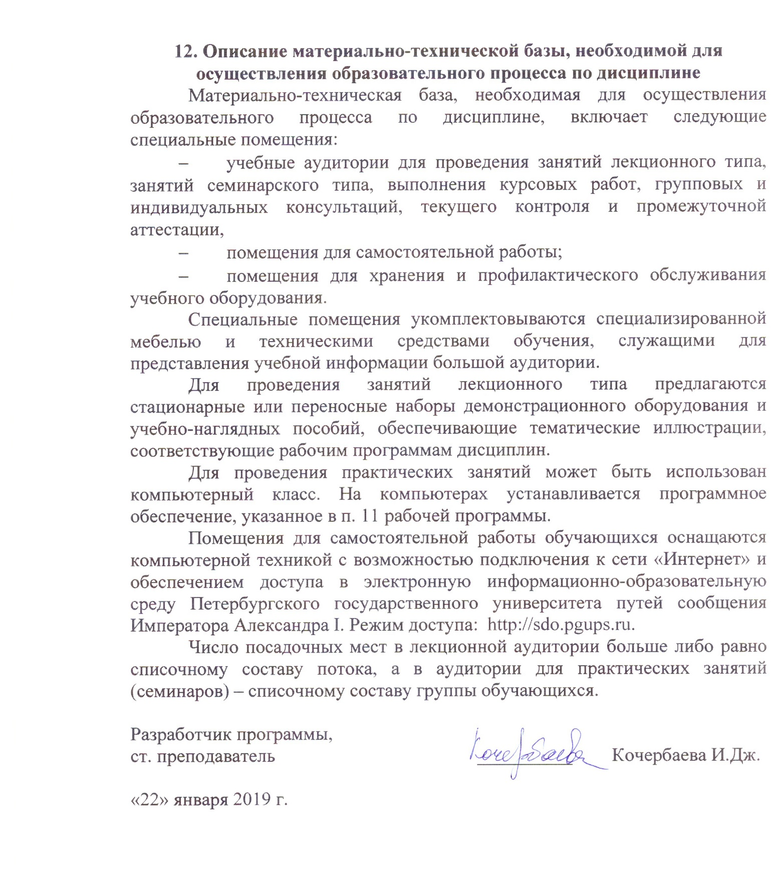
12. Описание материально-технической базы, необходимой для осуществления образовательного процесса по дисциплине
Материально-техническая база, необходимая для осуществления образовательного процесса по дисциплине, включает следующие специальные помещения:
- учебные аудитории для проведения занятий лекционного типа, занятий семинарского типа, выполнения курсовых работ, групповых и индивидуальных консультаций, текущего контроля и промежуточной аттестации,
- помещения для самостоятельной работы;
- помещения для хранения и профилактического обслуживания учебного оборудования.
Специальные помещения укомплектовываются специализированной мебелью и техническими средствами обучения, служащими для представления учебной информации большой аудитории.
Для проведения занятий лекционного типа предлагаются стационарные или переносные наборы демонстрационного оборудования и учебно-наглядных пособий, обеспечивающие тематические иллюстрации, соответствующие рабочим программам дисциплин.
Для проведения практических занятий может быть использован компьютерный класс. На компьютерах устанавливается программное обеспечение, указанное в п. 11 рабочей программы.
Помещения для самостоятельной работы обучающихся оснащаются компьютерной техникой с возможностью подключения к сети «Интернет» и обеспечением доступа в электронную информационно-образовательную среду Петербургского государственного университета путей сообщения Императора Александра I. Режим доступа: http://sdo.pgups.ru.
Число посадочных мест в лекционной аудитории больше либо равно списочному составу потока, а в аудитории для практических занятий (семинаров) – списочному составу группы обучающихся.

Разработчик программы,
ст. преподаватель __________ Кочербаева И.Дж.

«22» января 2019 г.

